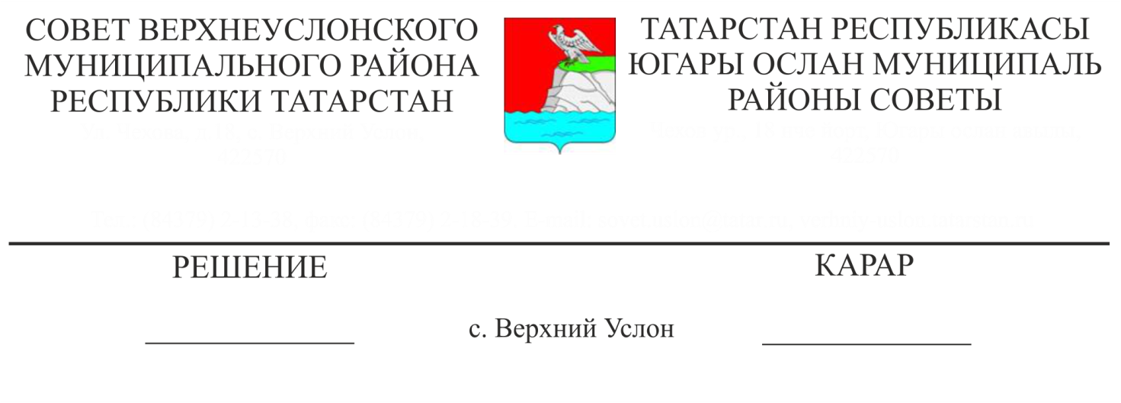

18.10.2021 № 14-187

Югары Ослан муниципаль районының 2021 елның 9 аенда бюджет үтәлеше турында

Югары Ослан муниципаль районы Финанс-бюджет палатасы рәисе Е. Е. Колесованың 2021 елның 9 аенда Югары Ослан муниципаль районы бюджеты үтәлеше турындагы мәгълүматын тыңлаганнан һәм фикер алышканнан соң,

Югары Ослан муниципаль районы Советы

КАРАР ИТТЕ:

1. Югары Ослан муниципаль районының 2021 елның 9 аенда бюджет үтәлеше турында мәгълүматны игътибарга алырга (1 номерлы кушымта).

2. Муниципаль берәмлекләрнең Башкарма комитетларына Финанс-бюджет палатасы, Мөлкәт һәм җир мөнәсәбәтләре палатасы белән берлектә 2021 елга планлаштырылган күләмдә салым һәм салым булмаган керемнәр буенча план күрсәткечләрен үтәү өчен чаралар күрергә тәкъдим итәргә. Бюджетларның беренче чираттагы чыгымнары буенча чыгым йөкләмәләрен үтәүне тәэмин итәргә, бюджет акчаларын экономияле тоту өчен чаралар күрергә, керемнәр буенча план күрсәткечләрен нигезсез арттыруны һәм финанслау чыганакларыннан башка яңа чыгым йөкләмәләрен кабул итүне булдырмаска.

3. Әлеге карарны Югары Ослан муниципаль районының рәсми сайтында һәм Татарстан Республикасының хокукый мәгълүмат рәсми порталында урнаштырырга.

Совет рәисе,

Югары Ослан муниципаль районы

Башлыгы М. Г. Зиятдинов

Югары Ослан муниципаль район

Советының 2021 елның

18 октябрендә кабул ителгән

14-187 номерлы карарына

1 номерлы кушымта

Югары Ослан муниципаль районының 2021 елның 9 аенда берләштерелгән бюджеты үтәлеше, мең сум

|  |  |  |  |
| --- | --- | --- | --- |
| Күрсәткеч исеме | План 2021 ел | Факт 9 ай  2021 ел | Үтәлеш % |
| Җирле бюджет керемнәре | 714974,7 | 658720,2 | 92,1 |
| 1.Салым керемнәре | 250122,3 | 272728,8 | 109,0 |
| 1.1 Физик затлар кеременә салым | 134902,3 | 168322,3 | 124,8 |
| 1.2 Акцизлар түләүдән кергән керемнәр | 35500,0 | 26794,2 | 75,5 |
| 1.3 Салым салуның гадиләштерелгән системасын куллануга бәйле рәвештә алына торган салым | 10334,0 | 16400,1 | 158,7 |
| 1.4 Аерым эшчәнлек төрләре өчен алмаш керемгә бердәм салым | 1224,0 | 1208,3 | 98,7 |
| 1.5 Бердәм авыл хуҗалыгы салымы | 140,0 | 513,1 | 366,5 |
| 1.6 Салым салуның патент системасын куллануга бәйле рәвештә алына торган салым | 201,0 | 3493,8 | 1738,2 |
| 1.7 Физик затлар милкенә салым | 5671,0 | 555,6 | 9,8 |
| 1.8 Җир салымы | 58135,0 | 50491,7 | 86,9 |
| 1.9 Файдалы казылмалар чыгаруга салым | 2072,0 | 3481,0 | 168,0 |
| 1.10 Дәүләт пошлинасы | 1943,0 | 1468,7 | 75,6 |
| 2. Салым булмаган керемнәр | 24586,1 | 34468,6 | 140,2 |
| 2.1 Дәүләт һәм муниципаль милектәге мөлкәтне файдаланудан керемнәр | 9880,0 | 13039,6 | 132,0 |
| 2.2 Әйләнә-тирә мохиткә тискәре йогынты ясаган өчен түләү | 313,5 | 582,1 | 185,7 |
| 2.3 Башка керемнәр | 14392,6 | 20846,9 | 144,8 |
| 3.Түләүсез керемнәр | 440266,3 | 351522,8 | 79,8 |
| 3.1 Башка дәрәҗәдәге бюджетлардан кире кайтарылмый торган керемнәр | 437226,8 | 351825,4 | 80,5 |
| 3.1.1 Дотацияләр | 42474,7 | 31857,0 | 75,0 |
| 3.1.2 Субвенцияләр | 148548,9 | 112182,7 | 75,5 |
| 3.1.3 Субсидияләр | 211946,1 | 175164,6 | 82,7 |
| 3.1.4 Башка бюджетара трансфертлар | 34257,1 | 32621,1 | 95,2 |
| 3.2 Дәүләт (муниципаль) оешмаларыннан кире кайтарылмый торган кертемнәр | 3003,0 | 6929,0 | 230,7 |
| 3.3 Дәүләтнеке булмаган оешмалардан кире кайтарылмый торган кертемнәр | 25,0 | 25,0 | 100,0 |
| 3.4 Башка кире кайтарылмый торган кертемнәр | 11,5 | 19,8 | 172,2 |
| 3.5 Субсидияләрнең, субвенцияләрнең һәм башка бюджетара трансфертларның калдыкларын кире кайтарудан керем | 0,0 | 0,6 | 0,0 |
| 3.6 Узган елларның максатчан билгеләнеше булган субсидияләр, субвенцияләр һәм бюджетара трансфертларның калдыкларын кире кайтару | 0,0 | -7277,0 | 0,0 |
| Җирле бюджет чыгымнары | 765646,6 | 529083,6 | 69,1 |
| 1.Гомумдәүләт мәсьәләләре | 122090,4 | 86471,5 | 70,8 |
| 2.Милли оборона | 1899,1 | 1368,4 | 72,1 |
| 3.Милли иминлек һәм хокук саклау эшчәнлеге | 4970,2 | 2758,9 | 55,5 |
| 4.Милли икътисад | 60643,1 | 14674,7 | 24,2 |
| 5.Торак-коммуналь хуҗалык | 48412,9 | 25209,2 | 52,1 |
| 6.Әйләнә-тирә мохитне саклау | 2945,5 | 0,0 | 0,0 |
| 7.Мәгариф | 394278,2 | 312840,3 | 79,4 |
| 8.Мәдәният,кинематография һәм массакүләм мәгълүмат чаралары | 86985,1 | 55384,8 | 63,7 |
| 9.Сәламәтлек саклау | 260,5 | 134,4 | 51,6 |
| 10.Социаль сәясәт | 13716,8 | 7127,5 | 52,0 |
| 11.Физик культура һәм спорт | 25654,4 | 20070,7 | 78,2 |
| 12.Бюджетара трансфертлар | 3790,4 | 3043,2 | 80,3 |
| Профицит (+), дефицит (-) | -50671,9 | 129636,6 | -255,8 |